Thema: Bij mij thuis

De apparaten: Een apparaat is een machine die op stroom werkt.

De stekker: Een stekker zit aan het uiteinde van een snoer. Een stekker heeft 2 staafjes die je in een stopcontact moet steken. Dan komt er stroom door het snoer.

Het stopcontact: In een stopcontact zitten 2 gaatjes. Daar moet je de stekker in steken.

Het snoer: Een snoer is een lange metalen draad met een laagje plastic er eromheen. Aan elektrische apparaten zit een snoer.

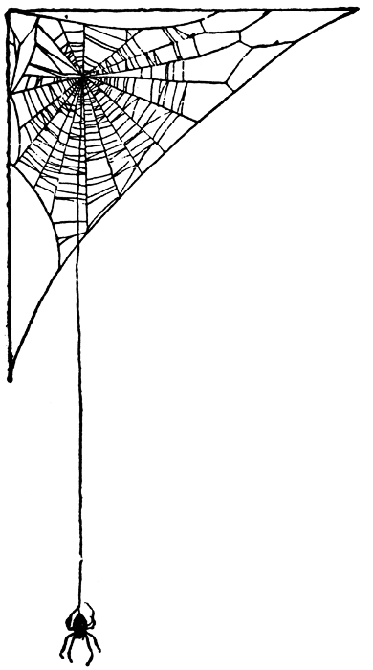
de stekker
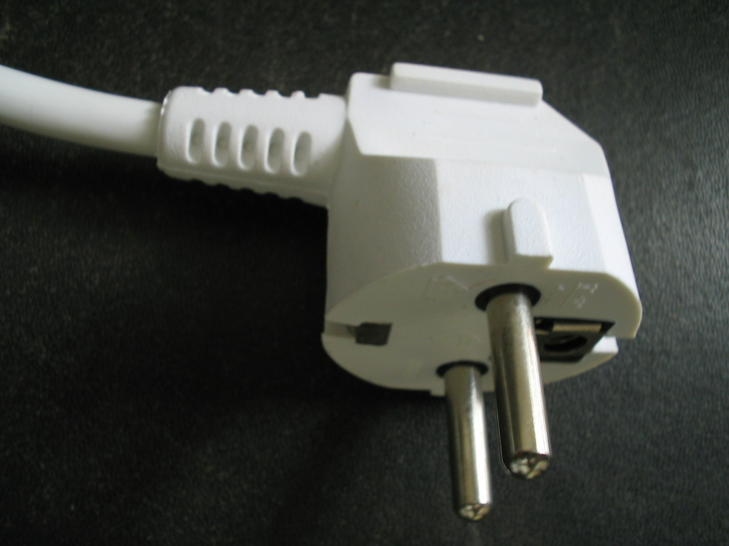
het stopcontact
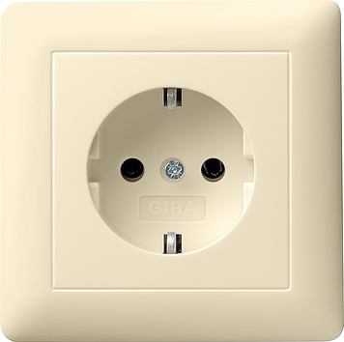

het apparaat
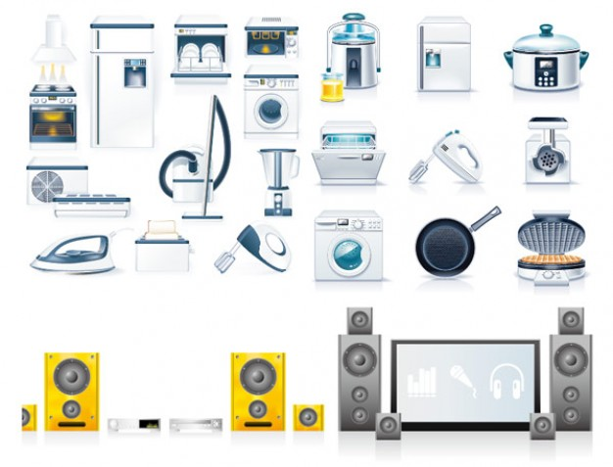
het snoer
